**УДК: 330.46:378**

**АНАЛІЗ РИНКУ ХМЕЛЮ В УКРАЇНІ**

***Штанько І.І.,*** *студентка 4 курсу напряму підготовки «Економічна кібернетика», НУБіП України,*

***Клименко Н.А.,*** *доцент кафедри Економічної кібернетики, НУБіП України*

**Актуальність.** На території України хміль використовували здавна: ще на початку першого століття н.е. його вирощували для виробництва хмільних напоїв та торгівлі із сусідніми країнами.

Офіційним початком розвитку українського хмелярства вважають другу половину ХІХ століття, коли чехи в 1866 році в Дубнівському, а згодом, у 1877 році, в Житомирському повітах Волинської губернії заклали перші товарні хмільники. Дерново-підзолисті, сірі лісові та чорноземні грунти в умовах достатнього зволоження виявилися досить сприятливими для вирощування цієї цінної технічної культури

Підприємства, що вирощують хміль, функціонують в умовах динамічних і перманентних змін зовнішнього економічного середовища та непрогнозованої ринкової кон’юнктури на власну продукцію. Актуальність даної теми зумовлена недостатністю аналітичного матеріалу про дану галузь в Україні, що відповідно перешкоджає розробці та впровадженню раціональних рішень.

Мета роботи полягає в визначенні тенденцій та головних особливостей функціонування вітчизняної галузі хмелярства.

Теоретичною та методологічною основою дослідження є системний підхід до систематизації та обробки даних по стану виробництва продукції в хмелярстві. У роботі використані такі методи досліджень: індукції та дедукції, економіко-статистичний, розрахунково-конструктивний, аналітичний, методи візуалізації.

Хмелярство – важлива галузь сільськогосподарського виробництва, продукція якої має безліч застосувань, починаючи від пивоваріння і закінчуючи косметологією. Більше того, в Європі воно вважається однією з найбільш прибуткових галузей рослинництва.

У 2016 році, порівняно з 2015 роком спостерігалось зростання показників галузі: валовий збір збільшився майже вдвічі (з 3,4 тис.ц. до 6,4 тис.ц.), і урожайність зросла з 7,7 ц/га до 15,8 ц/га (рис.1).

Рис.1. Виробництво хмелю в усіх категоріях господарств України, 2008-2016 рр.

В умовах динамічних, перманентних і важко прогнозованих змін запорукою подальшого ефективного розвитку хмелярства є розробка показників результативності галузі хмелярства. Керуючись отриманими даними за обсягом та цінами реалізації (рис.2), проводимо оцінку динаміки ефективності виробництва хмелю. (Табл.1)

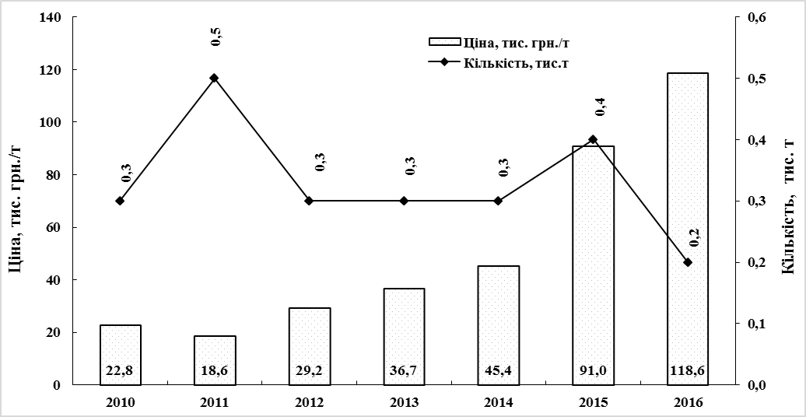

Рис. 2. Обсяги та ціни реалізації хмелю в сільськогосподарських підприємствах України

Аналіз економічної ситуації 2016 р. показав, що завдяки суттєвому зростанню цін реалізації рівень рентабельності склав 100,4%. Повна собівартість виробництва хмелю у 2016 р., порівняно з 2015 р., зменшилася на 9,0% і становила – 59,2 тис. грн./т. Зростання ціни на хміль у 2016 р. покрило витрати на його вирощування, тому виробники змогли отримати прибуток.

Таблиця 1.

**Динаміка економічної ефективності виробництва хмелю сільськогосподарськими підприємствами**

|  |  |  |  |  |  |
| --- | --- | --- | --- | --- | --- |
| Роки | Реалізовано хмелю, тис. т | Ціна за 1 т реалізованого хмелю, грн. | Собівартість  1 т, грн. | Прибуток (+),  збиток (-),  грн./т | Рівень  рентабельності, % |
| 2010 | 0,3 | 22834 | 38334 | -15500 | -40,4 |
| 2011 | 0,5 | 18559 | 35287 | -16728 | -47,4 |
| 2012 | 0,3 | 29245 | 35923 | -6678 | -18,6 |
| 2013 | 0,3 | 36691 | 41512 | -4821 | -11,6 |
| 2014 | 0,3 | 45362 | 50110 | -4748 | -9,5 |
| 2015 | 0,4 | 91038 | 65090 | 25948 | 39,9 |
| 2016 | 0,2 | 118622 | 59205 | 59417 | 100,4 |

**Висновки.** За проведеними результатами можна ґрунтовніше досліджувати предметну область, розробляти довгострокове планування (з допомогою прогнозування). Отримані дані свідчать про те, що збільшення урожайності та ціни на продукцію галуззі дозволило в 2016 підприємствам отримати прибуток в розмірі 59417 грн/т. і збільшити рентабельність з 39,9% до 100,4%.

**ПЕРЕЛІК ВИКОРИСТАНИХ ДЖЕРЕЛ:**

1. Інноваційний шлях розвитку хмелярства / [Ю. І. Савченко, В. Б. Ковальов, Т. Ю. Приймачук та ін.] ; за ред. Ю. І. Савченка. – Житомир : Рута, 2011. – 112 с.
2. Перспективы развития отрасли хмелеводства в Украине / Т. Ю. Приймачук, А. В. Проценко, Т. Ю. Ситникова, Т. А. Штанько // Сельское хозяйство – проблемы и перспективы / Гродненский гос. аграр. ун- т. – 2013. – № 23. – С. 102–109.